

LA SOSTENIBILIDAD DEL SISTEMA SANITARIO PUBLICO

12 PROPUESTAS
PARA GARANTIZARLA

Federación de Asociaciones para la Defensa de la Sanidad Pública
Enero de 2011

Introducción

Existe una controversia sobre los problemas del Sistema Nacional de Salud (SNS) y de la viabilidad del sostenimiento del mismo en nuestro país.

Esta controversia esta siendo animada fundamentalmente por intereses económicos muy potentes, que pretenden, al igual de lo que ha sucedido en otros países el fomentar la desregulación y privatización del sistema sanitario público y que quieren hacer prevalecer ante la opinión pública algunas proposiciones que contrastan con la realidad.

La crisis económica ha puesto en evidencia los problemas que tiene la financiación de los sistemas públicos de protección social, pero también y sobre todo, los grandes problemas que tiene un sistema económico basado en la especulación financiera y ha producido la búsqueda de nuevos nichos de negocio, convirtiendo la prestación de servicios públicos básicos en objeto de los deseos empresariales, para lo que obviamente se precisa el debilitamiento y/o desmantelamiento de los sistemas públicos, en este contexto el caso de la Sanidad es paradigmatico.

Evidentemente hay que ser conscientes de que el sistema sanitario público español tiene numerosos problemas, como por otro lado es inevitable en cualquier estructura organizativa que preste atención sanitaria a 47 millones de personas, y por lo tanto oportunidades de mejora. Es nuestra intención identificar sus principales problemas y proponer las vías para su solución manteniendo lo que son sus valores esenciales.

Principales problemas de ineficiencia del SNS

Se han identificado los siguientes focos de ineficiencia del SNS en razón de su funcionamiento:

- Subfinanciación del sistema sanitario y falta de asignación finalista de los fondos.
- Gasto farmacéutico excesivo
- Sobreutilización tecnológica
- Gestión politizada
- Escasez de camas de media y largas estancia y de atención sociosanitaria
- Marginación de la Atención Primaria de Salud
- Privatización progresiva de la provisión sanitaria
- Falta de planificación e integración de las actuaciones del SNS

Es nuestro objetivo el analizar estos problemas de manera detallada, intentando definir cuales son sus principales características y las medidas para resolverlos.

- Subfinanciación del sistema sanitario y falta de asignación finalista de los fondos.

La primera cuestión que hay que señalar es que, contra lo que se viene frecuentemente afirmando, el gasto sanitario español es modesto, y lo es especialmente a expensas del gasto sanitario público. Tal y como se ve en la figura siguiente nuestro gasto sanitario total esta 785,6 $ por debajo, en poder paritario de compra (ppc), de la media de la OCDE y 753,3 $ ppc en lo que respecta al gasto sanitario público.

Fuente OCDE 2010

Además el crecimiento del gasto sanitario total en los últimos 10 años (promedio anual) se sitúa en España en el 2,7% (promedio de la OCDE 4,1%), es decir es francamente menor (ver figura siguiente)

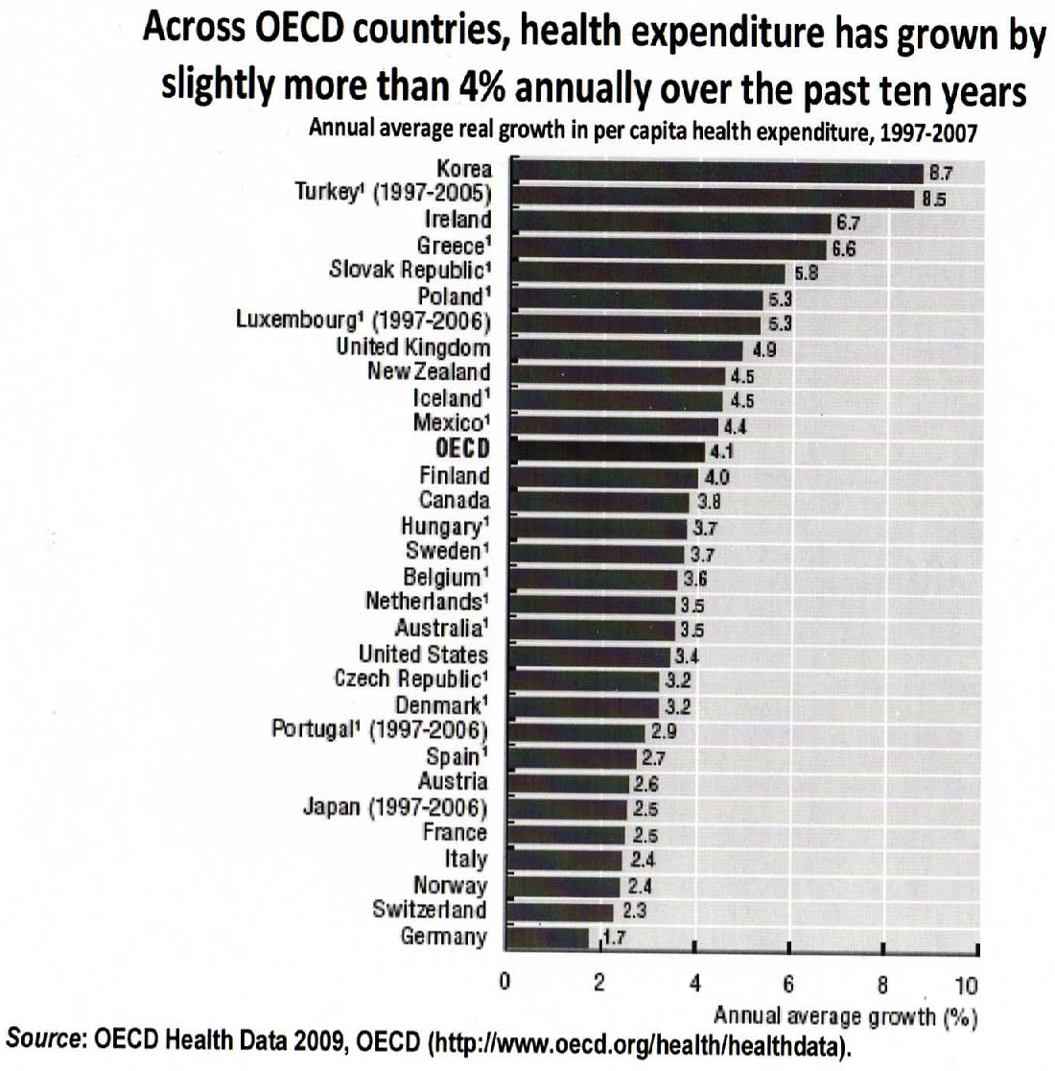

Este crecimiento se ha producido sobre todo en el gasto sanitario privado. La figura recoge la relación entre el crecimiento del gasto privado/público en los últimos 15 años en el conjunto de países de la OCDE, estando la situación de España por encima de la curva de regresión, es decir en España ha crecido mas el gasto privado de que lo que le correspondería en relación a su gasto público (en % sobre el total). Todo ello hace que España tenga un gasto sanitario público, en gasto per capita (ppc), y en % sobre el gasto sanitario total por debajo del promedio de la OCDE y de la UE (tanto de la UE15 como de la UE27).

Consecuentemente el % sobre el gasto sanitario total que pagan los ciudadanos de su bolsillo es superior en España al promedio de la OCDE.

Y a pesar de ello la esperanza de vida al nacer esta en España 3 años por encima de lo esperado (en la curva de regresión) para nuestro gasto sanitario, por lo que parece evidente que nuestro gasto sanitario es mas eficiente que el de la mayoría de los países de la OCDE.

Resulta por lo tanto difícil de entender las alarmas sobre la sostenibilidad de nuestro sistema sanitario, porque tenemos un gasto sanitario modesto con buenos resultados, mejores en muchos casos que los de otros países con un gasto sanitario muy superior.

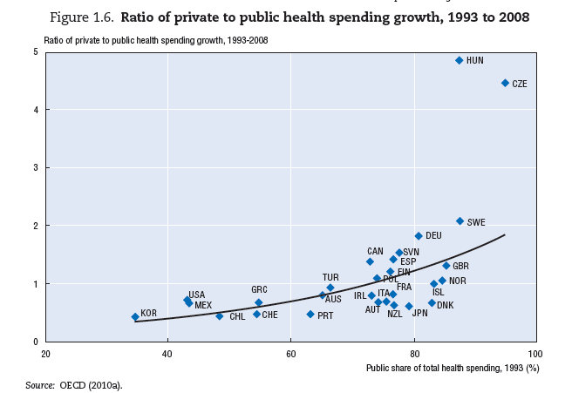

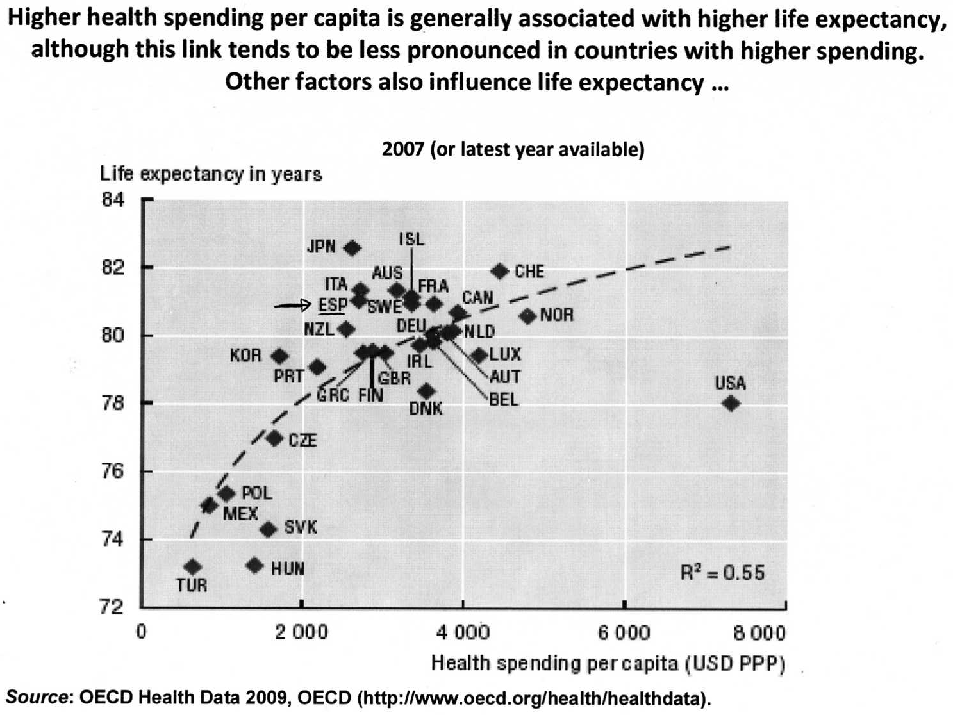

Sin embargo al analizar la situación se evidencia que tenemos 3 problemas muy claros:

Uno: Una recaudación insuficiente.
En el cuadro adjunto se evidencia como los ingresos no financieros (en % sobre el PIB y por lo tanto independientemente de la disminución del PIB producida por la crisis económica) han disminuido en España entre 2007 y 2009, pasando de estar situados 4,3 puntos y 3,8 puntos respectivamente por debajo de la zona euro y de la UE27 a 9,9 y 9,5 puntos respectivamente. Lo mismo puede señalarse respecto a los países de la OCDE (disminución entre 2007 y 2009 de 6,6 puntos frente a 1,50 de media de la OCDE), es decir en España se ha producido una disminución muy significativa de la presión fiscal lo que inevitablemente provoca menor disponibilidad de fondos para financiar los servicios públicos, sin entrar en valoraciones sobre si se trata de una medida que es o no “de izquierdas”.

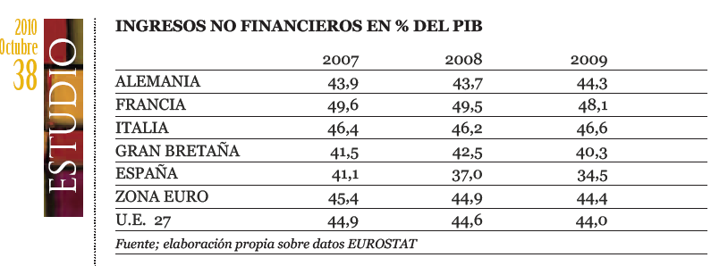

Fuente: Fundación 1 de Mayo

Dos: Un bajo gasto social, que es en parte el resultado de lo anterior y que repercute sobre la salud de la población, tal y como se recoge en la figura siguiente que relaciona de manera negativa la mortalidad con el gasto social.

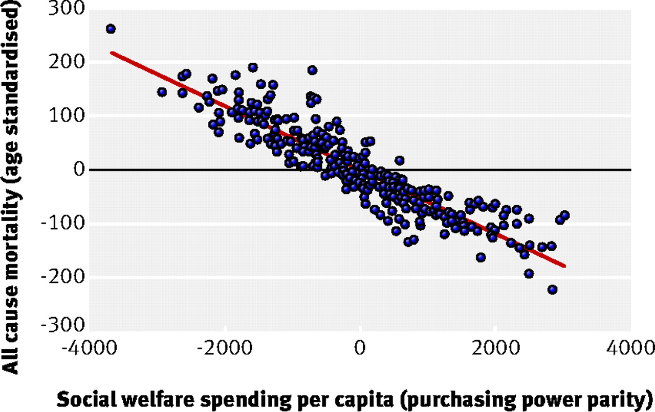

Fuente: Stuckler, D. et al. BMJ 2010;340:c3311

Tres: Financiación autonómica de carácter no finalista. De esta manera los fondos que reciben las CCAA para la Sanidad son utilizados según el criterio de los gobiernos/parlamentos de cada una de ellas y el resultado es una gran variabilidad en la asignación de presupuestos per capita que favorece una subfinanciación sanitaria y la creación de deudas que aumentan las cargas financieras de las autonomías.

Por poner solo un ejemplo, los presupuestos anuales por habitante de 2009-2010 oscilaron entre 1117,91 y 1609,53 € con un promedio de 1347,95 €/año, y en 2011 el promedio es de 1.288,58 € con un máximo de 1.563,68 y un mínimo de1.003,32 €. Lógicamente unas diferencias tan notables acaban produciendo o bien una disminución de las prestaciones y/o unas deudas crecientes, pero en la mayoría de los casos una combinación de ambas situaciones.

- Gasto farmacéutico excesivo

El gasto farmacéutico en España es muy elevado, tanto en gasto por habitante (147 $ ppc, ver siguiente figura), como en % sobre el gasto sanitario total (promedio de la OCDE 17,2% frente al 20,4% de España)

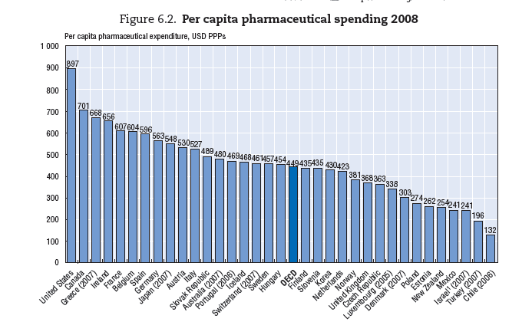

Por supuesto hay que señalar que desde el Ministerio de Sanidad se ha hecho un esfuerzo en los últimos años para disminuir este gasto, que ha logrado bajar el incremento de gasto farmacéutico por recetas de la Seguridad Social de un gasto superior a los 2 dígitos a menos del 5% en 2009 y que en 2010 se espera que se sitúe en el +/- 0,5%. No obstante conviene recordar que el gasto farmacéutico hospitalario actualizado es desconocido (los datos disponibles son del 2007/2008) y que tiene un crecimiento muy superior (que se calcula estaba en el 20%).

Por otro lado existen al menos 5 cuestiones que deben de tenerse en cuenta

Una: La estructura de costes de la industria farmacéutica que dedica una parte muy importante a labores de promoción y marketing (como puede verse en la figura) sobre los que en España hay escaso control, lo que favorece una sobreutilización y un uso irracional

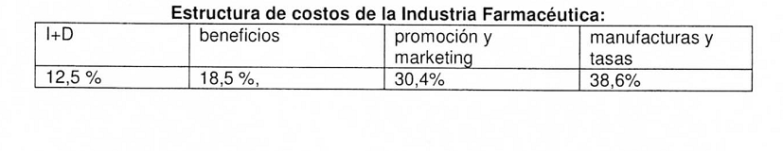Fuente: Marcia Angell

Dos: Una baja utilización de medicamentos genéricos, que aunque ha aumentado de manera significativa en los últimos años, sigue estando por debajo de lo deseable.

La siguiente figura recoge los porcentajes sobre gasto farmacéutico del gasto en medicamentos genéricos ye en ella se observa la gran diferencia que hay entre las CCAA

Porcentaje de gasto farmacéutico en medicamentos genéricos 2009

Fuente: IT SNS 2010

Y ello a pesar de que existe una clara relación negativa entre gasto farmacéutico por habitante y el % de gasto en medicamentos genéricos según se ve en la figura (r² = 0,478; p= 0,002), y que muchos países desarrollados según los datos de la OCDE 2010( datos de 2008) tienen un porcentaje de gasto en genéricos muy superior (Noruega 58%, Alemania 37%, Canadá 34%, Irlanda 27%, Reino Unido 26%, USA 22%, etc)

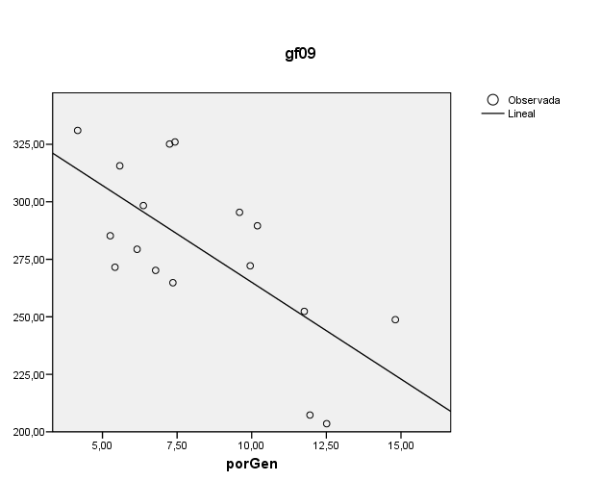

Tres: El perfil de la prescripción es francamente mejorable. En España hay una elevada prescripción de antibióticos (en dosis/habitante y año) y también existe un consumo no ajustado a la evidencia científica de principios activos mas caros que su alternativa del mismo grupo de equivalencia terapéutica (por ejemplo la atorvastatina, primer principio activo de mayor consumo en 2008 por importe, cuando su alternativa, la simvastatina tiene un coste 5 veces inferior)

Cuatro: La casi total ausencia de información/formación independiente de la industria lo que favorece una utilización inapropiada de los medicamentos. Siendo bien conocido los numerosos escándalos que se han producido con medicamentos cuyos problemas han sido ocultados/minimizados por la industria que también sobrevalora la eficacia de los mismos. Ejemplos claros mas recientes (2010) son el escándalo de la reboxetina, o la nueva revisión Cochrane que demostraba que no existen pruebas de la eficacia del osetalmivir para la gripe común y que la revisión anterior había sido manipulada por los fabricantes mediante datos incompletos y/o inadecuados.

Cinco: El sistema de pago a las oficinas de farmacia que incentiva la prescripción y la dispensación de los medicamentos con mayor precio.

- Sobreutilización tecnológica

Existe un consenso generalizado de que en torno al 30% de la utilización tecnológica su uso no esta basada en ninguna evidencia científica y en otro 30% de los casos es cuestionable: la OMS en su último Informe sobre la Salud en el mundo 2010 señala que hay entre un 20-40% del gasto sanitario que es ineficiente. Por otro lado y pese a que suele adjudicarse el aumento del gasto sanitario al aumento de la esperanza de vida, numerosos estudios han demostrado que por el contrario, la utilización de tecnología es el principal factor del crecimiento del gasto sanitario.

Existen estudios de la OCDE al respecto donde España se encuentra relativamente bien situada (por debajo de la media). Por ej en el consumo de hipolipemiantes (dosis/1.000 habitantes/día) la media de la OCDE esta en 125 (2009) y va desde 49 (Alemania) a 206 (Australia).Otro aspecto recogido es las RMN realizadas por 1.000 habitantes (2008) con una media de 47,7 (desde 98,1 en Grecia hasta 12,7 en Corea) o la realización de revascularizaciones coronarias (por 100.000 habitantes y año) con una media de 250 (692 en Alemania y 138 en Reino Unido).

En España existen estudios de variabilidad de practica clínica realizados por el Instituto Aragonés de Ciencias de la Salud que evidencia que existen una gran variabilidad que no se justifica por las diferencias en la prevalencia de las enfermedades.

- Gestión politizada

Desgraciadamente el SNS, mas aún desde que se finalizaron las transferencias a las CCAA se caracteriza por unos gestores designados por su afinidad política o personal, y por lo tanto con una ausencia de formación especifica. Esta gestión fuertemente politizada ha favorecido el gerencialismo y la ausencia de participación, no solo ciudadana sino también profesional, así como el trasladar los mecanismos de libre designación a los cargos intermedios. El resultado ha sido generar una gran desconfianza entre los profesionales hacia los gestores y los responsables de las administraciones sanitarias, la desmotivación y la falta de colaboración, que es esencial para el buen funcionamiento del SNS:

- Escasez de camas de corta-media estancia y de atención sociosanitaria

El progresivo envejecimiento de la población están determinando un incremento notable de las enfermedades crónicas ya que más del 25% de las personas mayores de 65 años padece más de una patología crónica que requiere tratamiento. Esto supone que el 70% del gasto sanitario está asociado a enfermedades crónicas y que más del de los 20% de enfermos crónicos que acaban en hospitales de agudos, podrían ser atendidos en hospitales de de media-larga estancia o centro sociosanitarios (hospitales de día, hospitalización a domicilio o centros de rehabilitación). Algunas fuentes calculan que el coste de una cama hospitalaria de agudos es casi 6 veces superior al coste de una cama de crónicos.

Sin embargo mientras las hospitalizaciones de agudos llegaron en 2008 a casi 4 millones las de crónicos apenas superaron las 25.000. Esta situación es el resultado de que en España las camas de crónicos son muy escasas con 0,1 por mil habitantes, frente a 2,27 de las de agudos, lo mismo que los quirófanos y plazas para hospitalización de dia. Por ello mientras las consultas en centros de media-larga estancia fueron en 2009 1.491 por mil habitantes las de crónicos no llegaron a 4 (3,49) en los de crónicos.

La consecuencia es además de un gasto innecesario el que una parte importante de los recursos que debería atender patologías alta complejidad que requieren recursos diagnósticos y terapéuticos avanzados y costosos, se dilapidan innecesariamente en tratar patologías ya diagnosticadas tributarias de recursos y cuidados poco sofisticados y costosos.

 | Camas  por 1000h. | Quirófanos  100.000 h. | Plazas hospital  de dia  por 100.000 h. | Altas hospitalización  por 1000. h. | Consultas  por 1000 habitantes
Hospitales agudos | 2,27 | 5,91 | 16,23 | 27,66 | 1.491,75
Hospitales cronicos | 0,13 | 0,02 | 0,8 | 0,78 | 3,49
Fuente Estadísticas de establecimientos sanitarios en régimen de internado MSC 2000-2008

En la prevención, control y gestión de las patologías crónicas deberían tener un papel fundamental la implicación y colaboración de los afectados, de sus familias y del conjunto de la sociedad para modificar factores de riesgo medioambiental y laboral, conductas no saludables. La ausencia de instrumentos de participación social impiden y limitan esta posibilidad

- Marginación de la Atención Primaria de Salud

Aunque el SNS esta supuestamente basado en la Atención Primaria de Salud, la realidad es que su situación deja mucho que desear. Desde hace tiempo se han marginado las tareas de prevención y promoción, centrándose en lo meramente asistencialista. A la vez el aumento de población del país no se ha seguido de un incremento de recursos en AP lo que provoca una fuerte presión asistencial y demoras en las citas en AP. La figura recoge el numero promedio de habitantes por médico en el conjunto de las CCAA en 2004 y 2008 (media y CCAA situadas en los extremos). En ella se ve que en estos 4 años prácticamente no ha habido mejora de las ratios y que existen CCAA con una gran saturación (claro esta que al tratarse de un promedio la variabilidad en cada comunidad autónoma es muy grande) .

Habitantes por médico en Atención Primaria

PV
Bal
CyL
Habitantes / medico AP (Fuente MSPSI)
Media 2004: 1484
Media 2008: 1410

Desde el Ministerio de Sanidad se propugno la Estrategia de Atención Primaria AP21 que propugnaba una seri de medidas para la mejora de la misma, pero la realidad es que ha habido pocos cambios a nivel general y que la AP sigue teniendo escasa consideración a nivel presupuestario (menos del 14% sobre el total).

La escasez de personal de los centros de salud con alrededor del 40-50% de los cupos masificados (más de 1.500 personas por medico), con unos ratios de medicos y enfermeras un 20% y un 43% inferiores a la media europea (Fuente: Index Enferm v.16 n.56 Granada primavera 2007) y las limitaciones en el acceso a pruebas diagnósticas y terapéuticas, determinan que este nivel tenga una escasa capacidad para completar los procesos diagnósticos y terapéuticos y tenga de derivar pacientes a los hospitales por procesos que podrían perfectamente se cerrados en este nivel reduciendo costes (el coste medio de la consulta en AP es de unos 35 € frente a los 50 de las consultas externas hospitalarias (Fuente: Osakidetza y comparaciones internacionales), situación a la que también contribuyen la práctica de secuestrar pacientes por determinados servicios especializados que podrían perfectamente ser seguidos en los centros de AP

- Privatización progresiva de la provisión sanitaria

Desde hace años se esta produciendo un proceso de progresiva privatización de los servicios sanitarios, privatización que aunque es bastante generalizada tienen muchas diferencias en su intensidad según cada autonomía. En 2010 según el informe SESPAS un 72,1% del gasto sanitario era financiado por la administración pública, un 22,4% directamente por los usuarios y el 5,5% por seguros privados.

Este proceso privatizador se ha concretado en:
- Externalizaciones, que encubre la derivación hacia empresas privadas de un numero creciente de servicios: informatica, cocina, lavanderia, pruebas diagnosticas, etc
- Privatización de la provisión: PFI ( iniciativa de financiación privada), concesiones administrativas, EBAs (entidades de base asociativa), conciertos, etc

El resultado es que, además del porcentaje de la financiación que figura como gasto privado, más del 20% del gasto público se destina al sector privado

El resultado esta bien establecido, se ha producido un importante aumento de los costes, Inflexibilidad del gasto y la cesión de las decisiones estratégicas al sector privado.

Existen muchas evidencias sobre el aumento de costes. Por ejemplo la tabla siguiente compara los costes de la construcción del nuevo hospital de Majadahonda por el mecanismo de la PFI y el Hospital Central de Asturias que se ha realizado por el sistema tradicional:

Hospital | Numero de camas | Coste final (incluye equipamiento)
HC Asturias | 1039 | 350 millones €
Majadahonda | 800 | 1.200 millones €
Diferencia | - 239 camas | + 850 millones €

El coste total de los 8 hospitales ya construidos en Madrid es de 701 millones de € mientras que el coste final ( a 30 años) que se va a pagar por ellos es de 5.010 millones de € , siendo esta una estimación ya que no puede conocerse la evolución de las primas a pagar de acuerdo con los contratos que establecen algunos pagos variables (inflación, etc). En todo caso a finales de 2010 la Comunidad de Madrid habrá abonado a las constructoras 630 millones de €, con lo que todos los hospitales menos 1 podrían estar ya construidos y pagados y solo quedaría uno por hacer de entre los de menor tamaño.

Por otro lado los presupuestos por cama y año que paga la Comunidad de Madrid a los hospitales privados y semiprivados alcanzan la media de 434.686 €/año, mientras que el presupuesto de los centros de la red publica es de 277.375 €/año, lo que deja en evidencia que sus costes son mucho mayores y que solo son útiles para mejorar la rentabilidad de las empresas que los construyeron.

La crisis económica ha empeorado la situación porque las disminuciones presupuestarias se han cebado en los centros de la red pública (- 8,9% de presupuesto en Madrid para 2011) mientras que los centros de la red privada y de las PFI tienen un compromiso de gasto que no es posible reducir (aumento del 30% del presupuesto para 2011). Todo ello hace cada mas insuficiente los presupuestos sanitarios de las CCAA que han optado mas firmemente por estas vías privatizadoras, como son Madrid y Valencia.

- Falta de planificación e integración de las actuaciones del SNS

Existe una falta de planificación e integración de las actuaciones y los recursos sanitarios, en el conjunto del SNS, como consecuencia de una mala coordinación de la políticas sanitarias de las CCAA una vez realizadas las transferencias y en parte debido al proceso de privatizaciones que fragmenta aún mas la red sanitaria estableciendo criterios de mercado.

Algunas cuestiones llaman poderosamente la atención como son:

- Ausencia del Plan Integrado de Salud, a pesar de que estaba previsto desde la Ley General de Sanidad (1986).
- Falta de información homogénea del funcionamiento sanitario que se ha agudizado desde las transferencias y que impide un análisis de las diferencias entre CCAA. Bien es cierto que hay que reconocer que en los últimos años desde el Ministerio de Sanidad se ha hecho un esfuerzo en ofrecer mas información publica.
- Perdida de las ventajas de economía de escala al fomentar las compras descentralizadas que hacen que la posición hegemónica de la demanda del SNS en su conjunto no obtenga las ventajas económicas que serian de esperar.

12 Propuestas
para garantizar la sostenibilidad del SNS

1. Mejora de la financiación sanitaria
Hay que ser conscientes de que con la bajada del 5% de los sueldos de los empleados públicos se ha producido “de facto” una disminución del gasto sanitario de aproximadamente el 2,5% de promedio. Esta disminución, así como los ahorros generados del resto de las medidas deben de destinarse a la financiación sanitaria para evitar que vuelva a producirse una generación de deuda. La perspectiva debe de ser de situar el gasto sanitario en el promedio de la UE.

2. Carácter finalista de la financiación
La financiación sanitaria debe de dirigirse a las CCAA con carácter finalista estableciendo mecanismos de control de su utilización y condicionando los nuevos fondos a la comprobación del uso debido de los ya recibidos. Por supuesto las CCAA tendrán la opción de destinar otros fondos propios al sistema sanitario.

3. Mejorar la cohesión del SNS mediante el Plan Integrado de Salud
La aprobación del Plan Integrado de Salud debe de servir para establecer los objetivos comunes al conjunto del SNS y también para determinar las necesidades de salud de las CCAA y los presupuestos necesarios para atenderlas. Es muy importante el papel del Consejo Interterritorial del SNS en su elaboración y aprobación.

4. Rechazo al copago
Implantar copagos para el acceso a las prestaciones sanitarias, tal y como ha demostrado la evidencia científica, solo produce inequidades porque penaliza a los mas enfermos y a los que tienen menos recursos económicos.

5. Reducir el gasto farmacéutico
Con el objetivo de disminuir en 2.200 millones de € anuales el gasto farmacéutico habría que avanzar en las siguientes medidas:
- Aumentar el consumo de medicamentos genéricos para alcanzar el 25% del gasto farmacéutico
- Establecer la financiación por equivalentes terapéuticos
- Limitar el marketing/ promoción al 5% del gasto de las empresas, estableciendo sistemas de transparencia y publicidad de todas las subvenciones de las empresas farmacéuticas a los profesionales de la salud.
- Establecer un sistema independiente y científicamente contrastado de información y formación de los profesionales.

6. Disminuir la utilización tecnológica ineficiente
Se trata de disminuir la variabilidad de la practica clínica (al menos en 10 puntos las utilizaciones sin indicación) y de mejorar la adecuación de la utilización de la tecnología. El ahorro potencial de estas medidas es muy alto, pero también hay que ser conscientes de que su efecto solo puede producirse a medio y largo plazo y precisan de la colaboración de los profesionales de la salud. En esta línea habría que avanzar en:
- Formación de los profesionales en medicina basada en la evidencia
- Evaluación de la utilización tecnológica para adecuarla a las necesidades de salud de la población.
- Establecimiento de guías de practica clínica basadas en la evidencia
- Potenciar una agencia de calidad del SNS que evalúe la practica clínica y el funcionamiento de centros y servicios sanitarios

7. Incrementar el numero de camas de media y larga estancia, para conseguir una ratio de 1 cama de hospitales crónicos por 1.000 habitantes, favoreciendo además el aumento de las plazas de hospitales de día

8. Potenciar la Atención Primaria de Salud.
Lo que supondría el desarrollo de las líneas de la estrategia de AP21 en todas las CCAA, mejorando los recursos de la AP y su situación presupuestaria

9. Favorecer la integración de la Atención Primaria y la especializada
Para lo que es fundamental el desarrollar canales de información entre ambos niveles y establecer criterios comunes de abordaje de los problemas de salud más prevalentes, que permitan evitar duplicaciones de actuaciones innecesarias.

10. Despolitizar la gestión sanitaria
Para ello hay que desarrollar una especialidad en gestión sanitaria, asegurarse de sistemas de cobertura de plazas basados en criterios profesionales y fomentar y/o establecer sistemas de participación ciudadana y profesional.

11. Revertir el proceso de privatización
Hay que cesar las nuevas privatizaciones y volver a integrar en la red publica a los centros privatizados, Como ya se ha señalado ello supone un ahorro de mas del 70% en el coste de las nuevas infraestructuras sanitarias.

12. Crear una agencia de compras del SNS
Para permitir el uso de las ventajas de las economías de escala en las compras del sistema sanitario público abaratando costes.

Entendemos que todas estas propuestas establecen un horizonte de mejora y sostenibilidad del sistema sanitario publico en nuestro país para que siga manteniendo las características que le han dado su gran aprecio internacional.

Federación de Asociaciones
para la Defensa de la Sanidad Pública
Enero de 2011

